**Projeto de Lei Nº 76/2022**

*DISPÕE SOBRE A INSERÇÃO DO NOME NAS PLACAS DE INAUGURAÇÃO DE OBRAS PÚBLICAS NO MUNICIPIO DE ITAPEVI, DO DEPUTADO ESTADUAL, DEPUTADO FEDERAL OU SENADOR O QUAL DESTINOU A EMENDA PARLAMENTAR PARA O EQUIPAMENTO INAUGURADO.*

A Câmara Municipal de Itapevi, no uso de suas atribuições legais, aprova:

Artigo 1º - Nas placas de inauguração de obras públicas construídas no Município de Itapevi – SP, serão inseridos o nome do Deputado Estadual, Deputado Federal ou Senador o qual destinou a Emenda Parlamentar para o equipamento inaugurado.

Artigo 2º - As despesas decorrentes da execução deste Lei correrão por conta das dotações orçamentárias próprias, suplementadas, se necessário.

Artigo 3° - Está lei entra em vigor na data de sua publicação, revogada as disposições em contrário.

Sala das Sessões Bemvindo Moreira Nery, 09 de maio de 2022.

**JUSTIFICATIVA**

Senhor Presidente,

Senhoras Vereadoras,

Senhores Vereadores,

Venho através deste, apresentar para deliberação plenária o presente Projeto de Lei, que visa considerar ser perfeitamente justa o reconhecimento desse papel do Deputado Estadual, Deputado Federal ou Senador, destinador de emendas parlamentares, com a inclusão do nome do Parlamentar no respectivo rol de nomes nas placas de inauguração de obras públicas municipais.

Por envolver interesse público, o intuito é prestar o devido reconhecimento aos nobres deputados ou senadores, que tanto contribuem para o desenvolvimento do município. Estando este pedido dentro das conformidades legais, busco junto aos nobres pares a aprovação deste projeto.

Sala das Sessões Bemvindo Moreira Nery, 09 de maio de 2022.

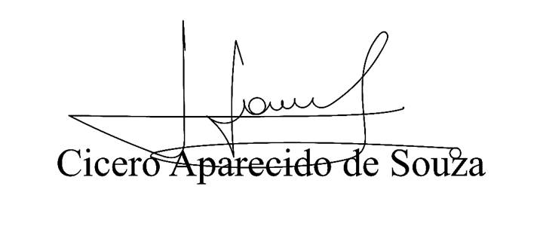



**Vereador Aparecido -** 